СП 23-103-2003 «Проектирование звукоизоляции ограждающих конструкций жилых и общественных зданий»
СИСТЕМА НОРМАТИВНЫХ ДОКУМЕНТОВ В СТРОИТЕЛЬСТВЕ
СВОД ПРАВИЛ
ПО ПРОЕКТИРОВАНИЮ И СТРОИТЕЛЬСТВУ
ПРОЕКТИРОВАНИЕ ЗВУКОИЗОЛЯЦИИ
ОГРАЖДАЮЩИХ КОНСТРУКЦИЙ
ЖИЛЫХ И ОБЩЕСТВЕННЫХ ЗДАНИЙ
СП 23-103-2003
ГОСУДАРСТВЕННЫЙ КОМИТЕТ РОССИЙСКОЙ ФЕДЕРАЦИИ
ПО СТРОИТЕЛЬСТВУ И ЖИЛИЩНО-КОММУНАЛЬНОМУ КОМПЛЕКСУ
(ГОССТРОЙ РОССИИ)
Москва
2004

2 МЕТОДИКА ОПРЕДЕЛЕНИЯ ИНДЕКСА ИЗОЛЯЦИИ ВОЗДУШНОГО ШУМА R_{w}
2.1 Индекс изоляции воздушного шума R_{w}, дБ, ограждающей конструкцией с известной (рассчитанной или измеренной) частотной характеристикой изоляции воздушного шума определяется путем сопоставления этой частотной характеристики с оценочной кривой, приведенной в таблице 4, п. 1.
Для определения индекса изоляции воздушного шума R_{w} необходимо определить сумму неблагоприятных отклонений данной частотной характеристики от оценочной кривой. Неблагоприятными считаются отклонения вниз от оценочной кривой.
Если сумма неблагоприятных отклонений максимально приближается к 32 дБ, но не превышает эту величину, величина индекса R_{w} составляет 52 дБ.
Если сумма неблагоприятных отклонений превышает 32 дБ, оценочная кривая смещается вниз на целое число децибел так, чтобы сумма неблагоприятных отклонений не превышала указанную величину.
Если сумма неблагоприятных отклонений значительно меньше 32 дБ или неблагоприятные отклонения отсутствуют, оценочная кривая смещается вверх (на целое число децибел) так, чтобы сумма неблагоприятных отклонений от смещенной оценочной кривой максимально приближалась к 32 дБ, но не превышала эту величину.
За величину индекса R_{w} принимается ордината смещенной (вверх или вниз)оценочной кривой в третьоктавной полосе со среднегеометрической частотой 500Гц.

Таблица 4
№ п. п. | Параметры | Среднегеометрические частоты третьоктавных полос, Гц
 |  | 100 | 125 | 160 | 200 | 250 | 315 | 400 | 500 | 630 | 800 | 1000 | 1250 | 1600 | 2000 | 2500 | 3150
1 | Изоляция воздушного шума R_{i}, дБ | 33 | 36 | 39 | 42 | 45 | 48 | 51 | 52 | 53 | 54 | 55 | 56 | 56 | 56 | 56 | 56
2 | Приведенный уровень ударного шума L_{nw}, дБ | 62 | 62 | 62 | 62 | 62 | 62 | 61 | 60 | 59 | 58 | 57 | 54 | 51 | 48 | 45 | 42
3 | Скорректированный уровень звукового давления эталонного спектра L_{i}, дБ | 55 | 55 | 57 | 59 | 60 | 61 | 62 | 63 | 64 | 66 | 67 | 66 | 65 | 64 | 62 | 60

Таблица5
№ п. п. | Параметры | Среднегеометрическая частота 1/3-октавной полосы, Гц
 |  | 100 | 125 | 160 | 200 | 250 | 315 | 400 | 500 | 630 | 800 | 1000 | 1250 | 1600 | 2000 | 2500 | 3150
1 | Расчетная частотная характеристика R, дБ | 36 | 36 | 36 | 36 | 36 | 36 | 38 | 40 | 42 | 44 | 46 | 48 | 50 | 52 | 54 | 56
2 | Оценочная кривая, дБ | 33 | 36 | 39 | 42 | 45 | 48 | 51 | 52 | 53 | 54 | 55 | 56 | 56 | 56 | 56 | 56
3 | Неблагоприятные отклонения, дБ | - | - | 3 | 6 | 9 | 12 | 13 | 12 | 11 | 10 | 9 | 8 | 6 | 4 | 2 | -
4 | Оценочная кривая, смещенная вниз на 7 дБ | 26 | 29 | 32 | 35 | 38 | 41 | 44 | 45 | 46 | 47 | 48 | 49 | 49 | 49 | 49 | 49
5 | Неблагоприятные отклонения от смещенной оценочной кривой, дБ | - | - | - | - | 2 | 5 | 6 | 5 | 4 | 3 | 2 | 1 | - | - | - | -
6 | Индекс изоляции воздушного шума R_{w}, дБ |  |  |  |  |  |  |  | 45

3 РАСЧЕТ ЗВУКОИЗОЛЯЦИИ ВНУТРЕННИХ ОГРАЖДАЮЩИХ КОНСТРУКЦИЙ ЖИЛЫХ ИОБЩЕСТВЕННЫХ ЗДАНИЙ
3.1 Индекс изоляции воздушного шума однослойными ограждающими конструкциями, а также двухслойными глухими остеклениями и перегородками, выполненными в виде двух облицовок по каркасу с воздушным промежутком, следует определять на основании рассчитанной частотной характеристики изоляции воздушного шума.

Таблица 9
Среднегеометрическая частота 1/3-октавной полосы | Границы 1/3-октавной полосы
50 | 45 - 56
63 | 57 - 70
80 | 71 - 88
100 | 89 - 111
125 | 112 - 140
160 | 141 - 176
200 | 177 - 222
250 | 223 - 280
315 | 281 - 353
400 | 354 - 445
500 | 446 - 561
630 | 562 - 707
800 | 708 - 890
1000 | 891 - 1122
1250 | 1123 - 1414
1600 | 1415 - 1782
2000 | 1783 - 2244
2500 | 2245 - 2828
3150 | 2829 - 3563
4000 | 3564 - 4489
5000 | 4490 - 5657

3.5 Частотную характеристику изоляции воздушного шума однослойной плоской тонкой ограждающей конструкцией из металла, стекла, асбоцементного листа, гипсокартонных листов (сухой гипсовой штукатурки) и тому подобных материалов следует определять графическим способом, изображая ее в виде ломаной линии, аналогичной линии ABCD на рисунке 5.
Координаты точек В и С следует определять по таблице 11, при этом значения f_{B} и f_{C} округляются до ближайшей среднегеометрической частоты - октавной полосы. Наклон участка АВ (рисунок 5)следует принимать 4,5 дБ на октаву, участка CD - 7,5 дБ на октаву.
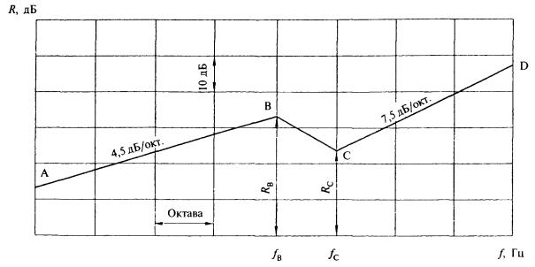
Рисунок 5 - Частотная характеристика изоляции воздушного шума однослойным плоским тонким ограждением
Таблица11
Материалы | Плотность, кг/м³ | f_{B}, Гц | f_{C}, Гц | R_{B}, дБ | R_{C}, дБ
1 | 2 | 3 | 4 | 5 | 6
1. Сталь | 7800 | 6000/h | 12000/h | 40 | 32
2. Алюминиевые сплавы | 2500 - 2700 | 6000/h | 12000/h | 32 | 22
3. Стекло силикатное | 2500 | 6000/h | 12000/h | 35 | 29
4. Стекло органическое | 1200 | 17000/h | 34000/h | 37 | 30
5. Асбоцементные листы | 2100 | 9000/h | 18000/h | 35 | 29
 | 1800 | 9000/h | 18000/h | 34 | 28
 | 1600 | 10000/h | 20000/h | 34 | 28
6. Гипсокартонные листы (сухая гипсовая штукатурка) | 1100 | 19000/h | 380000/h | 36 | 30
 | 850 | 19000/h | 38000/h | 34 | 28
7. Древесно-стружечная плита (ДСП) | 850 | 13000/h | 26000/h | 32 | 27
 | 650 | 13500/h | 27000/h | 30,5 | 26
8. Твердая древесно-волокнистая плита (ДВП) | 1100 | 19000/h | 38000/h | 35 | 29
Примечание - h - толщина, мм.
Пример 8. Требуется определить изоляцию воздушного шума глухим металлическим витражом, остекленным одним силикатным стеклом толщиной 6 мм.
Находим по таблице 11координаты точек В и С, f_{B} = 6000/6 = 1000 Гц, f_{C} = 12000/6 = 2000 Гц, R_{B} = 35 дБ, R_{C} = 29 дБ. Строим частотную характеристику в соответствии со схемой на рисунке 5. Из точки В проводим влево отрезок ВА с наклоном 4,5 дБ на октаву, из точки С вправо - отрезок CD с наклоном 7,5 дБ на октаву (рисунок 6).
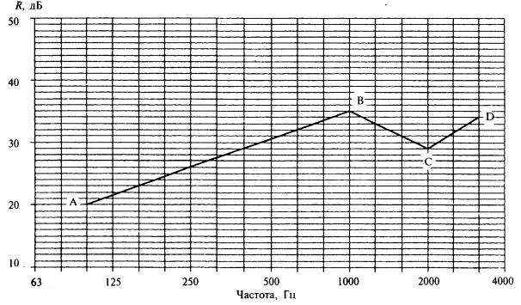
Рисунок 6 - Расчетная частотная характеристика к примеру 8
В нормируемом диапазоне частот изоляция воздушного шума витражом составляет:
f, Гц | 100 | 125 | 160 | 200 | 250 | 315 | 400 | 500
R, дБ | 20 | 21,5 | 23 | 24,5 | 26 | 27,5 | 29 | 30,5
Продолжение
f, Гц | 630 | 800 | 1000 | 1250 | 1600 | 2000 | 2500 | 3150
R, дБ | 32 | 33,5 | 35 | 33 | 31 | 29 | 31,5 | 34
3.6 Частотная характеристика изоляции воздушного шума ограждающей конструкцией, состоящей из двух тонких листов с воздушным промежутком между ними (двойные глухие остекления, перегородки в виде двух обшивок из одинарных листов сухой гипсовой штукатурки, металла ит.п. по каркасу из тонкостенного металлического или асбоцементного профиля, деревянных брусков), при одинаковой толщине листов строится в следующей последовательности:
а) строится частотная характеристика изоляции воздушного шума одной обшивкой по 3.5 -вспомогательная линия ABCD на рисунке 7. Затем строится вспомогательная линия A₁B₁C₁D₁ путем прибавления к ординатам линии ABCD поправки ΔR₁ на увеличение поверхностной плотности по таблице 12 (в данном случае 4,5 дБ). Каркас при этом не учитывается;
Таблица12
m _{общ} / m₁ | ΔR₁, дБ | m _{общ} / m₁ | ΔR₁, дБ
1,4 | 2,0 | 2,7 | 6,5
1,5 | 2,5 | 2,9 | 7,0
1,6 | 3,0 | 3,1 | 7,5
1,7 | 3,5 | 3,4 | 8,0
1,8 | 4,0 | 3,7 | 8,5
2,0 | 4,5 | 4,0 | 9,0
2,2 | 5,0 | 4,3 | 9,5
2,3 | 5,5 | 4,6 | 10,0
2,5 | 6,0 | 5,0 | 10,5
б) определяется частота резонанса конструкции по формуле
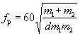, Гц, (9)
где и - поверхностные плотности обшивок, кг/м² (в данном случае = );
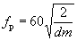, Гц, (10)
d- толщина воздушного промежутка, м.
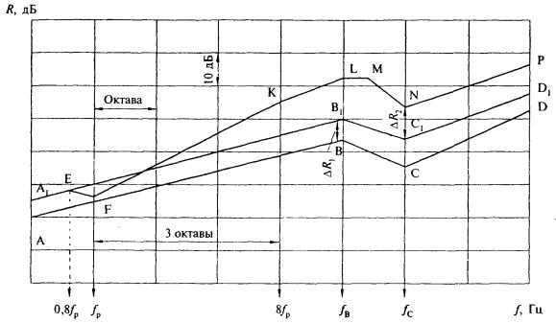
Рисунок 7 - Частотная характеристика изоляции воздушного шума конструкцией, состоящей из двух листов с воздушным промежутком при одинаковой толщине листов
Значение частоты f_{p} округляется до ближайшей среднегеометрической частоты -октавной полосы. До частоты 0,8f_{p} включительно частотная характеристика звукоизоляции конструкции совпадает со вспомогательной линией A₁B₁C₁D₁ (точка Е рисунка 7). На частоте f_{p} звукоизоляция принимается на 4 дБ ниже линии A₁B₁C₁D₁ (точка F, рисунок 7);
в) на частоте 8f_{p} (три октавы выше частоты резонанса) находится точка К с ординатой R_{K}= R_{F} + H, которая соединяется с точкой F. Величина H определяется по таблице 13 в зависимости от толщины воздушного промежутка. От точки К проводится отрезок KL с наклоном 4,5 дБ на октаву до частоты f_{B} (параллельно вспомогательной линии A₁B₁C₁D₁).
Таблица 13
Толщина воздушного промежутка d, мм | Величина Н, дБ
15 - 25 | 22
50 | 24
100 | 26
150 | 27
200 | 28
Превышение отрезка KL над вспомогательной кривой A₁B₁C₁D₁ представляет собой поправку на влияние воздушного промежутка ΔR₂ (в диапазоне выше 8f_{p}). В том случае когда f_{B} = 8f_{p},точки К и L сливаются в одну. Если f_{B} < 8f_{p},отрезок FK проводится только до точки L, соответствующей частоте f_{B}. Точка К в этом случае лежит вне расчетной частотной характеристики и является вспомогательной;
г) от точки L до частоты 1,25f_{B} (до следующей -октавной полосы) проводится горизонтальный отрезок LM. На частоте f_{С} находится точка N путем прибавления к значению вспомогательной линии A₁B₁C₁D₁ поправки ΔR₂ (т.е. R_{N} = R_{Сl}+ ΔR₂) и соединяется с точкой М. Далее проводится отрезок NP с наклоном 7,5 дБ на октаву.
Ломаная линия A₁EFKLMNP представляет собой частотную характеристику изоляции воздушного шума рассматриваемой конструкции.
Пример 9. Требуется построить частотную характеристику изоляции воздушного шума перегородкой, выполненной из двух гипсокартонных листов (сухой гипсовой штукатурки) толщиной 14 мм, γ = 850 кг/м³ по деревянному каркасу. Воздушный промежуток имеет толщину 100 мм.
Строим частотную характеристику звукоизоляции для одного гипсокартонного листа в соответствии с3.5.Координаты точек В и С определяем по таблице 11:
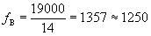 Гц; R_{B} = 34 дБ;
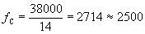 Гц; R_{С} = 28 дБ;
Строим вспомогательную линию ABCD; с учетом поправки ΔR₁ по таблице 12,равной 4,5 дБ, строим вспомогательную линию A₁B₁C₁D₁ на 4,5 дБ выше линии ABCD (рисунок8).
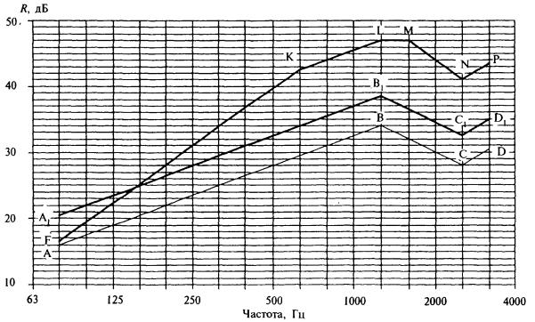
Рисунок 8 - Расчетная частотная характеристика к примеру 9
Определяем частоту резонанса по формуле (9).Поверхностная плотность листа СГШ т = γh =850⋅0,014 = 11,9 кг/м².
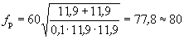 Гц.
На частоте 80 Гц находим точку F на 4 дБ ниже соответствующей ординаты линии A₁B₁C₁D₁, R_{F} = 16,5 дБ.
На частоте 8f_{p} (630Гц) находим точку К с ординатой R_{K}= R_{F} + H =16,5+26 = 42,5 дБ (Н = 26 дБ по таблице13). От точки К проводим отрезок KL до частоты f_{B} = 1250 Гц с наклоном 4,5 дБ на октаву, R_{L} = 47 дБ. Превышение отрезка KL над вспомогательной линией A₁B₁C₁D₁ дает нам величину поправки ΔR₂ = 8,5 дБ.
От точки L проводим вправо горизонтальный отрезок LM на одну -октавную полосу. На частоте f_{C}= 2500 Гц строим точку N - R_{N} = R_{C1}+ ΔR₂ = 32,5 + 8,5 = 41 дБ. Отточки N проводим отрезок NP с наклоном 7,5 дБ на октаву.
Линия FKLMNP представляет собой частотную характеристику изоляции воздушного шума данной перегородкой. В нормируемом диапазоне частот звукоизоляция составляет:
f, Гц | 100 | 125 | 160 | 200 | 250 | 315 | 400 | 500
R, дБ | 19,5 | 22,5 | 25 | 28 | 31 | 34 | 36,5 | 39,5
Продолжение
f, Гц | 630 | 800 | 1000 | 1250 | 1600 | 2000 | 2500 | 3150
R, дБ | 42,5 | 44 | 45,5 | 47 | 47 | 44 | 41 | 43,5
3.7 В тех случаях когда перегородка имеет конструкцию, описанную в 3.6, но одна или обе ее обшивки состоят из двух не склеенных между собой листов, ее частотная характеристика изоляции воздушного шума строится в соответствии с 3.6, но с учетом увеличения поверхностных плотностей m₁, т₂ и т_{общ}. При этом звукоизоляция на частоте f_{С} увеличивается на ΔR₃ = 2 дБ, если одна из обшивок состоит из двух слоев (другая - из одного слоя), и ΔR₃ = 3 дБ, если обе обшивки состоят из двух слоев листового материала. При построении частотной характеристики на графике следует отметить точку S на частоте f_{С} с ординатой R_{S} = R_{N}+ ΔR₃ = R_{C} + ΔR₁ + ΔR₂ + ΔR₃, из которой проводится вправо отрезок ST c наклоном 7,5 дБ на октаву.
3.8 Частотная характеристика изоляции воздушного шума каркасно-обшивной перегородкой, выполненной из одного из указанных в 3.5 материалов, при различной толщине листов обшивки (соотношение толщин не более 2,5), а также двойного глухого остекления при различной толщине стекол строится в следующей последовательности.
Строится частотная характеристика изоляции воздушного шума одним листом (большей толщины) по 3.5 -линия ABCD (рисунок 9).Определяется частота f_{C2}для листа обшивки меньшей толщины. Строится вспомогательная линия A₁B₁ до частоты f_{B} путем прибавления к значениям звукоизоляции первого(более толстого) листа поправки ΔR₁ на увеличение поверхностной плотности ограждения по таблице 12 - ΔR₁. Между частотами f_{Bl} и f_{C2}проводятсягоризонтальный отрезок В₁С₁ и далее отрезок C₁D₁ с наклоном 7,5 дБ на октаву.
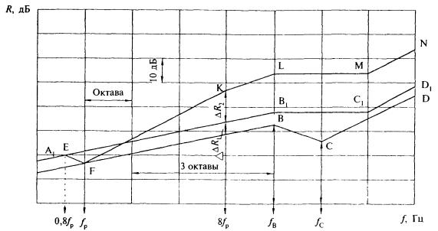
Рисунок 9 - Частотная характеристика изоляции воздушного шума конструкцией, состоящей из двух листов с воздушным промежутком между ними при различной толщине листов
Определяется частота резонанса конструкции f_{р} по формуле (9). До частоты 0,8f_{р} включительно частотная характеристика изоляции воздушного шума конструкцией совпадает со вспомогательной линией A₁B₁. На частоте f_{р} звукоизоляция принимается на4 дБ ниже вспомогательной линии А₁В₁ (точка F, рисунок 9).
На частоте 8f_{р} находится точка К с ординатой R_{л} = R_{F} + H, где Н - величина, определяемая по таблице 13 в зависимости от толщины воздушного промежутка.
От точки К частотная характеристика строится параллельно вспомогательной линии A₁B₁C₁D₁, т.е. проводятся отрезок KL с наклоном 4,5 дБ на октаву до частоты f_{В1}, а затем горизонтальный отрезок LM до частоты f_{C2} и далее отрезок MN с наклоном 7,5 дБ на октаву.
Если частота f_{В} < 8f_{p}, отрезок FK проводится только до точки L, соответствующей частоте f_{В}. Точка К в этом случае лежит вне частотной характеристики и является вспомогательной.
Ломаная линия A₁EFKLMN представляет собой частотную характеристику изоляции воздушного шума рассматриваемой конструкцией.
Пример10. Требуется построить частотную характеристику изоляции воздушного шума двойным глухим металлическим витражом, остекленным стеклами 6 и 4 мм, расстояние между стеклами 60 мм.
Строим частотную характеристику изоляции для стекла 6 мм (линия ABCD, рисунок 10). Координаты точек В и С определяем по таблице 11; f_{В} = 6000/6 = 1000 Гц; R_{B} = 35 дБ; f_{C} = 12000/6 = 2000 Гц; R_{C} =29 дБ.
Для тонкого стекла f_{С2} = 12000/4 = 3000 ≈ 3150 (округляем до ближайшей среднегеометрической частоты -октавной полосы).
Определяем поправку ΔR, по таблице 12 m_{общ}/m₁ = 25/15 = 1,66; ΔR₁ = 3,5 дБ.
Строим вспомогательную линию A₁B₁C₁. Отрезок A₁B₁ проводим на 3,5 дБ выше отрезка АВ, далее - горизонтальный отрезок B₁C₁ до частоты f_{С2} = 3150 Гц (точка D₁ лежит вне нормируемого диапазона частот).
Определяем частоту резонанса конструкции по формуле (9)
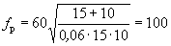 Гц.
Поскольку частота резонанса лежит на границе нормируемого частотного диапазона, точки А₁и Е в данном случае не входят в частотную характеристику, которую требуется построить. На частоте 100 Гц находим точку F c ординатой R_{F}= 20 + 3,5 - 4 = 19,5 дБ.
На частоте 8f_{р} = 800 Гц отмечаем точку Кс ординатой R_{K} = R_{F} + H = 19,5 + 24 = 43,5 дБ и соединяем ее с точкой F. Далее проводим отрезок KL доследующей -октавной полосы (f_{B}= 1000 Гц)и горизонтальный отрезок LM до частоты f_{С2} = 3150 Гц. Точка N в данном случае лежит за пределами нормируемого диапазона частот.
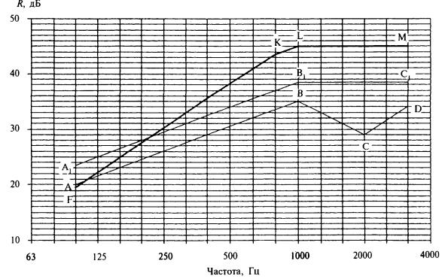
Рисунок 10 - Расчетная частотная характеристика к примеру 10
Линия FKLM представляет собой частотную характеристику изоляции воздушного шума данной конструкцией, в нормируемом диапазоне частот звукоизоляция составляет:
f, Гц | 100 | 125 | 160 | 200 | 250 | 315 | 400 | 500
R, дБ | 19,5 | 22 | 25 | 27,5 | 30 | 33 | 35,5 | 38
Продолжение
f, Гц | 630 | 800 | 1000 | 1250 | 1600 | 2000 | 2500 | 3150
R, дБ | 41 | 43,5 | 45 | 45 | 45 | 45 | 45 | 45
3.9Частотная характеристика изоляции воздушного шума каркасно-обшивной перегородкой из одного из указанных в 3.5 материалов при заполнении воздушного промежутка пористым или пористо-волокнистым материалом строится в следующей последовательности.
Строится частотная характеристика звукоизоляции с незаполненным воздушным промежутком в соответствии с 3.6,3.7или 3.8.При этом в общую поверхностную плотность конструкции т_{о6щ}приопределении поправки ΔR₁ включается поверхностная плотность заполнения воздушного промежутка.
Частота резонанса конструкции f_{p} при заполнении воздушного промежутка полностью или частично минераловатными и стекловолокнистыми плитами определяется по формуле (9).
При заполнении промежутка пористым материалом с жестким скелетом (пенопласт, пенополистирол, фибролит ит.п.) частоту резонанса следует определять по формуле
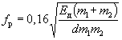, Гц, (11)
где т₁ и т₂ -поверхностные плотности обшивок, кг/м²;
d- толщина воздушного промежутка, м;
Е_{д} - динамический модуль упругости материала заполнения, Па.
Если обшивки не приклеиваются к материалу заполнения, значения Е_{д} принимаются с коэффициентом 0,75.
До частоты резонанса включительно (f ≤ f_{p}) частотная характеристика звукоизоляции конструкции полностью совпадает с частотной характеристикой, построенной для перегородки с незаполненным воздушным промежутком.
На частотах f ≥ 1,6f_{p} звукоизоляция увеличивается дополнительно на величину ΔR₄ (таблица 14).
Таблица14
Материал заполнения | Заполнение промежутка | ΔR₄
Пористо-волокнистый (минеральная вата, стекловолокно) | 20 % | 2
 | 30 % | 3
 | 40 % | 4
 | 50 - 100 % | 5
Пористый с жестким скелетом (пенопласт, фибролит) | 100 % | 3
При построении частотной характеристики звукоизоляции конструкции на частоте f = 1,6f_{p}(2 третьоктавные полосы выше частоты резонанса) отмечается точка Q с ординатой на величину ΔR₄ выше точки, лежащей на отрезке FK, и соединяется с точкой F. Далее частотная характеристика строится параллельно частотной характеристике звукоизоляции конструкции с незаполненным воздушным промежутком - линияA₁EFQK₁L₁M₁N₁P₁ (рисунок 11).
Пример11. Требуется построить частотную характеристику изоляции воздушного шума перегородкой, выполненной из двух листов сухой гипсовой штукатурки толщиной 10 мм, γ = 1100 кг/м³ по деревянному каркасу, воздушный промежуток d = 50 мм заполнен минераловатными плитами ПП-80, γ = 80 кг/м³.
Строим частотную характеристику звукоизоляции для одного гипсокартонного листа. Координаты точек В и С определяем по таблице 11:
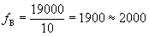 Гц; R_{B} = 36 дБ;
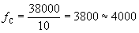 Гц; R_{С} = 30 дБ.
Общая поверхностная плотность ограждения включает в себя две обшивки с т₁ = т₂= γh = 1100⋅0,01 = 11 кг/м² и заполнение 80×0,05 = 4 кг/м², т_{о6щ}= 26 кг/м².
m_{общ}/т₁ = 26/11 = 2,36; по таблице 12находим ΔR₁ = 5,5 дБ.
Строим вспомогательную линиюA₁B₁C₁ на 5,5 дБ выше линии AВС(рисунок 12).Точка С лежит уже вне нормируемого диапазона частот.
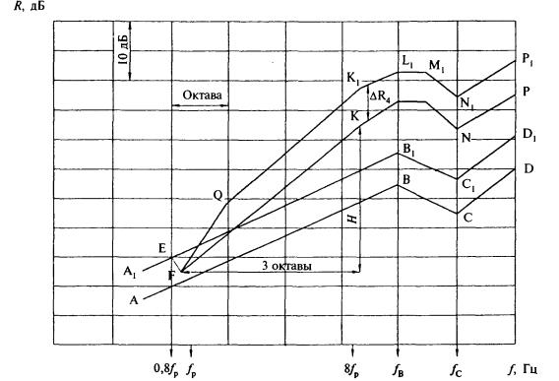
Рисунок 11 - Частотная характеристика изоляции воздушного шума каркасно-обшивной перегородкой с заполнением воздушного промежутка
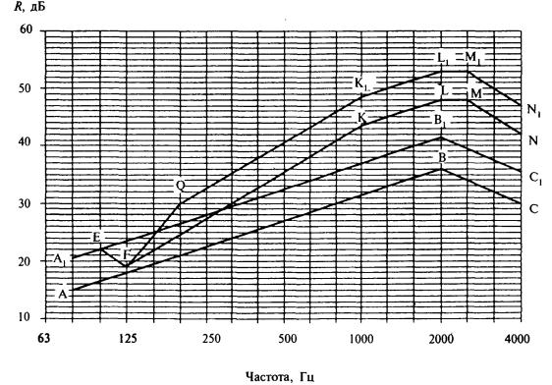
Рисунок 12 - Расчетная частотная характеристика к примеру 11
Определяем частоту резонанса конструкции по формуле (9)
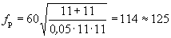 Гц.
На частоте 0,8f_{p} = 100 Гц отмечаем точку Е с ординатой R_{Е} = 16,5 + 5,5 = 22 дБ, на частоте f_{p} = 125 Гц - точку F c ординатой R_{F} =18 + 5,5 - 4 = 19,5 дБ.
На частоте 8f_{p} = 1000 Гц отмечаем точку Кс ординатой R_{K} = R_{F} + H = 19,5 + 24 = 43,5 дБ и соединяем ее с точкой F. Далее до частоты f_{B} = 2000 Гц проводим отрезок KL с наклоном 4,5 дБ на октаву, R_{L}= 48 дБ, до следующей -октавной полосы 2500 Гц горизонтальный отрезок LM. На частоте f_{C} = 4000 Гц отмечаем точку N с ординатой
R_{N} = R_{C1}+ ΔR₂ = R_{C} + ΔR₁ + ΔR₂ =30 + 5,5 + 6,5 = 42 дБ.
Линия EFKLMN является частотной характеристикой изоляции воздушного шума перегородкой с незаполненным воздушным промежутком.
На частоте 1,6f_{p} = 200 Гц отмечаем точку Q с ординатой R_{Q} = 25 + 5 = 30 дБ (по таблице14поправка ΔR₄ = 5 дБ) и соединяем ее сточкой F. Далее строим частотную характеристику параллельно линии FKLMN, прибавляя к ее значениям поправку ΔR₄ = 5 дБ.
В нормируемом диапазоне частот изоляция воздушного шума данной перегородкой составляет:
f, Гц | 100 | 125 | 160 | 200 | 250 | 315 | 400 | 500
R, дБ | 22 | 19,5 | 24,5 | 30 | 32,5 | 35 | 38 | 40,5
Продолжение
f, Гц | 630 | 800 | 1000 | 1250 | 1600 | 2000 | 2500 | 3150
R, дБ | 43 | 46 | 48,5 | 50 | 51,5 | 53 | 53 | 50
3.14 Если ограждающая конструкция состоит из нескольких частей с различной звукоизоляцией (например, стена с окном и дверью), ее изоляцию воздушного шума следует определять по формуле
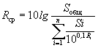, дБ, (15)
где - общая площадь данной конструкции, м²;
S_{i} – площадь i-й части, м²;
R_{i} - изоляция воздушного шума i-й части, дБ.
Если ограждающая конструкция состоит из двух частей с различной звукоизоляцией (R₁ > R₂), то
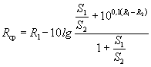, дБ. (16)

